„Čítajme a tvorme v knižnici aj mimo nej...“

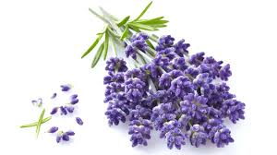

Knižnica Vševlada Jozefa Gajdoša v Mani
Vás pozýva na
L E T N É T V O R I V É D I E L N E,
kde si deti aj dospelí môžu vyskúšať techniky:
drotárstvo, hrnčiarstvo, maľovanie voskom a maľbu na sklo.

Témou bude Levanduľa lekárska.
Okrem tvorivých dielní sme pripravili odbornú prednášku, výstavu kníh,
súťaže a hry pre najmenších, cukrovú vatu a skákací hrad.

Podujatie sa bude konať v nedeľu, 9. augusta 2020 o 15:00 h v miestnom parku.
Môžete si prevziať dokončené hlinené výrobky – v peci vypálené, ktoré ste si vyrobili na tvorivých dielňach v júli.
Projekt podporil Fond na podporu umenia.

